VODOOPSKRBA d.o.o. Darda  Za obavljanje komunalnih djelatnosti  Darda, Sv. I. Krstitelja 101  www.vodoopskrba-darda.hr  OIB: 67820151229 | 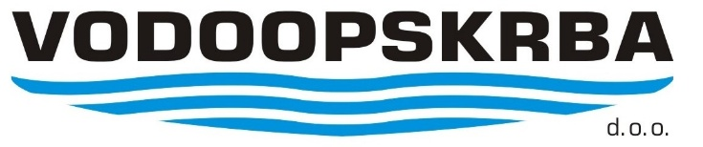

ZAHTJEV ZA PRISTUP INFORMACIJAMA

Podnositelj zahtjeva (ime i prezime / naziv, adresa / sjedište, telefon i/ili e-pošta) :

___________________________________________________________________________

Naziv tijela / sjedište i adresa primatelja zahtjeva:
Vodoopskrba d.o.o.
Sv. I. Krstitelja 101
31326 Darda

Informacija koja se traži :

Način pristupa informaciji (označiti) neposredan pristup informaciji

• pristup informaciji pisanim putem
• uvid u dokumente i izrada preslika dokumenata koji sadrže traženu informaciju,
• dostavljanje preslika dokumenata koji sadrži traženu informaciju,
• na drugi prikladan način (elektronskim putem ili drugo)

--------------------------------------------------
(vlastoručni potpis podnositelja zahtjeva)

U Dardi, ___. ___. 2021.

Napomena: Primatelj zahtjeva ima pravo na naknadu stvarnih materijalnih troškova od podnositelja zahtjeva u svezi s pružanjem i dostavom tražene informacije.

Obrazac broj 1

